Міністерство освіти і науки України

Національний технічний університет України

“Київський політехнічний інститут”

Кафедра прикладної математики

ЗВІТ

з дисципліни «Колективна розробка програмного забезпечення**»**

на тему: «Побудова scrum згідно теми: ‘Радіо КПІ‘»

Виконав:

Студент групиКМ-53 Бешта Владислав Олегович

(шифр групи) (прізвище, ім’я, по батькові)

Перевірив:

Викладач Терещенко І.О.

(прізвище, ініціали) (підпис)

ЗМІСТ

1 Мета роботи…………………………………………………………………….3

2 Завдання на домашню роботу…………………………………………………4

3 Скріншоти проведеної роботи………………………………………………...5

Висновки…………………………………………………………………………..8

# МЕТА РОБОТИ

Мета даного домашнього завдання заключається у вивченні сворення Scrum у та його використання у подальшій роботі.

# ЗАВДАННЯ НА ДОМАШНЮ РОБОТУ

Створити Scrum згідно теми. User Storys – всі процеси з ієрархії

процесів. Tasks до кожної User Story  формується, як опис задач,що необхідно зробити (запрограмувати), щоб реалізувати User Story (один процес з ієрархії процесів).

# СКРІНШОТИ ПРОВЕДНОЇ РОБОТИ

# C:\Users\Влад\Desktop\Безымянный.png

Рисунок 1 — Графік запуску.

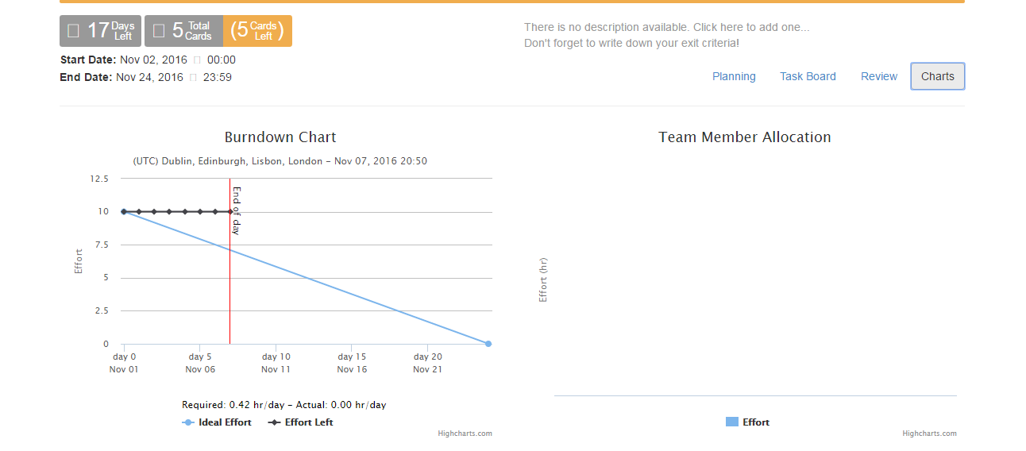

Рисунок 2 — Графік роботи з персоналом.

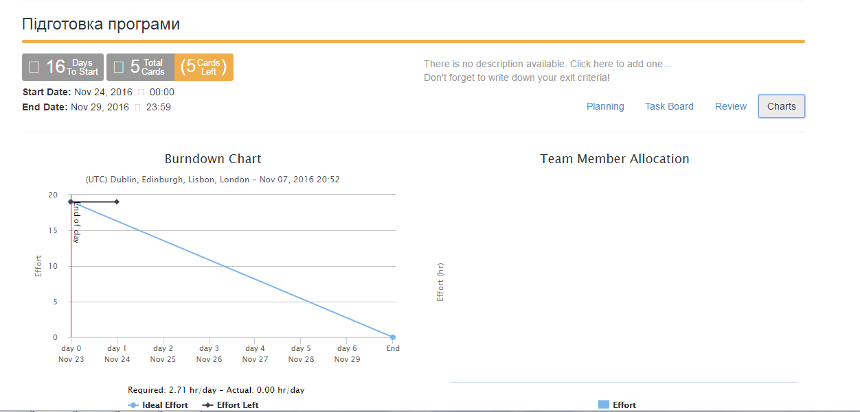

Рисунок 3 — Графік підготовки програми.

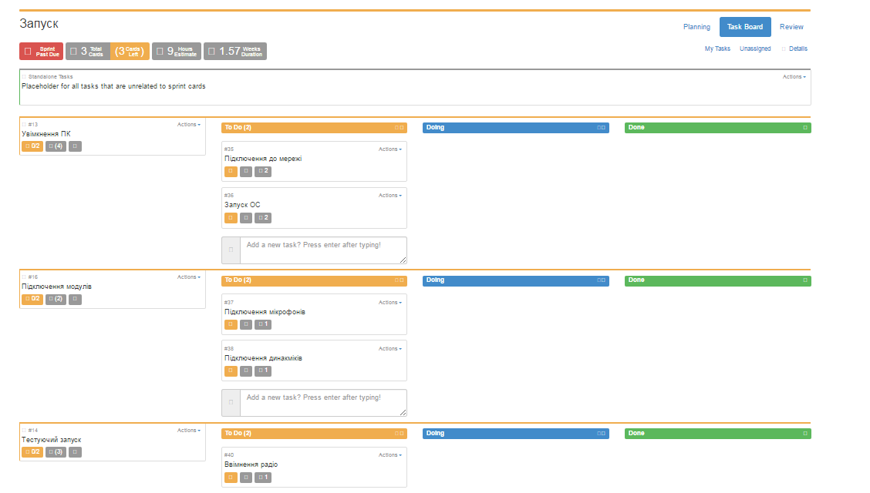Рисунок 4 — Task Board 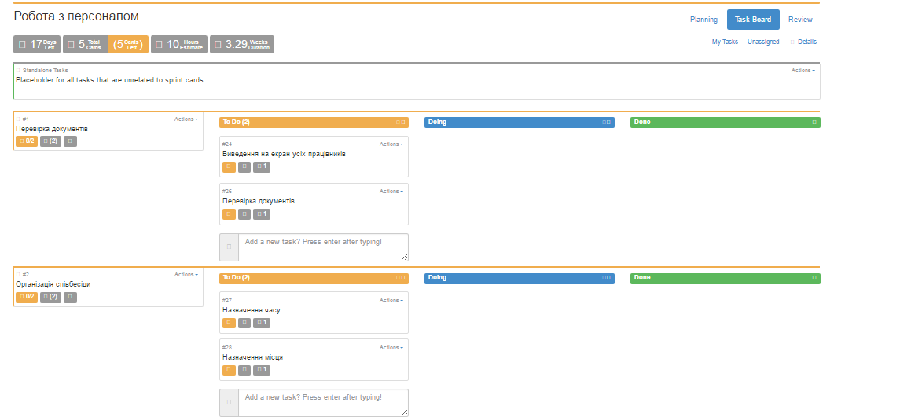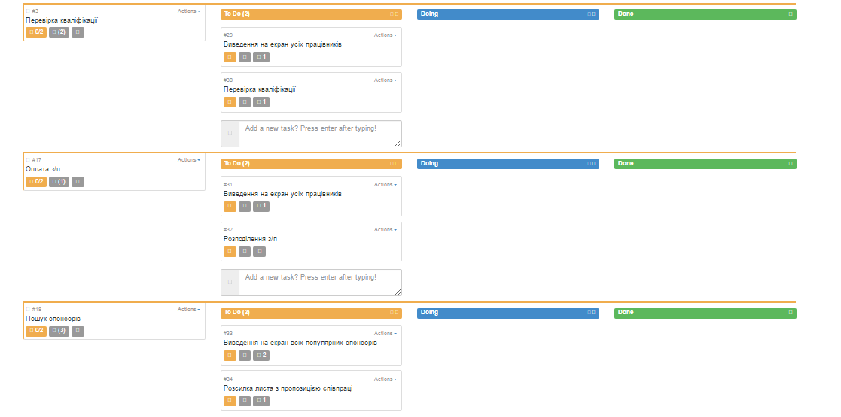

Рисунок 5 — Task Board робота з персоналом.

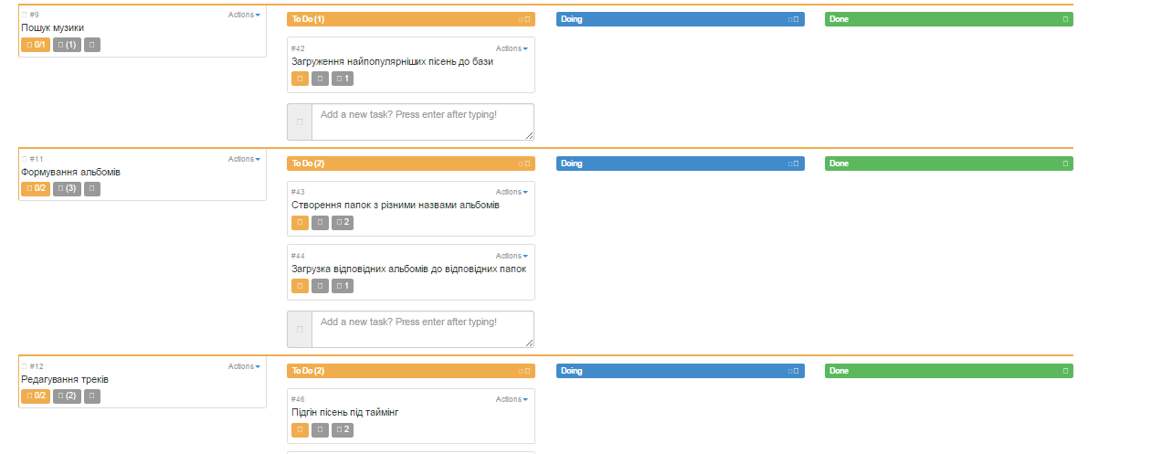

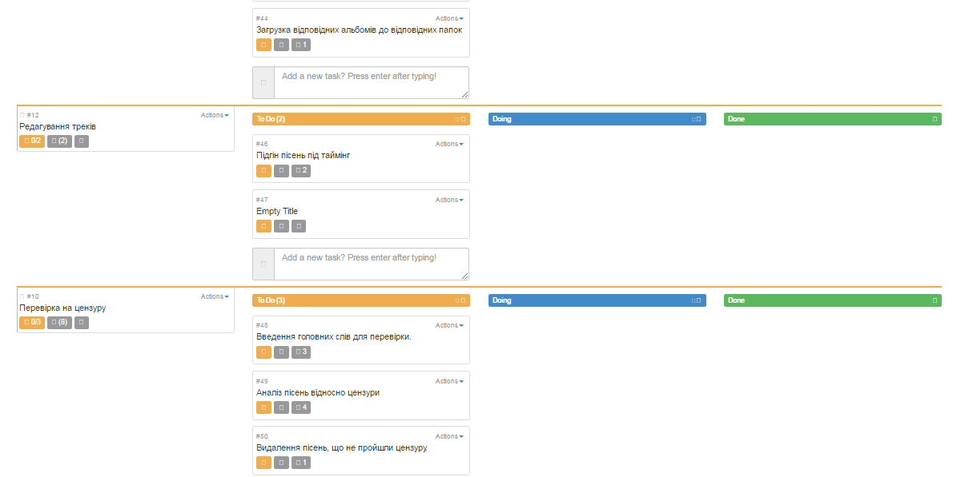

Рисунок 7 — Task Board підготовка програми.

ВИСНОВКИ

Під час виконання даної домашньої роботи було вивчено Scrum та виконано роботу згідно завдання роботи.